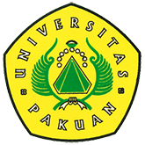

YBBI Gelar Upgrading

Pendidik dan Tenaga Kependidikan

(Ditulis oleh : B.A | merans – 18 Desember 2017)

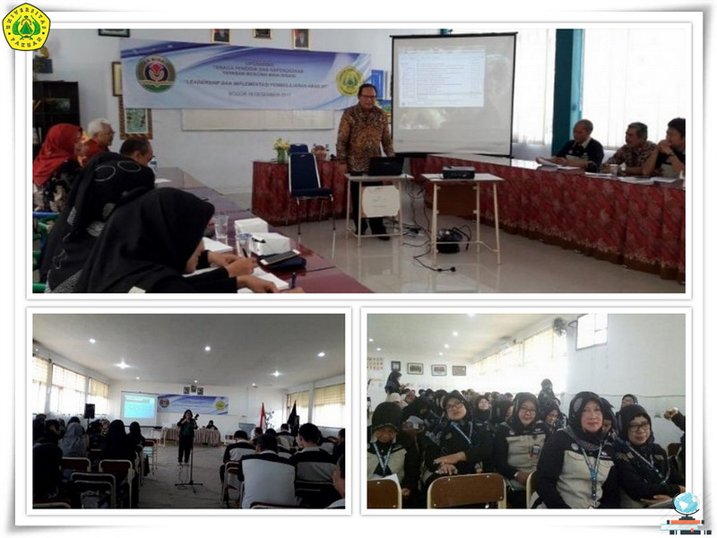
Unpak - Yayasan Bosowa Bina Insani bekerja sama dengan Program Pasca Sarjana Universitas Pakuan (Unpak) Bogor menggelar upgrading tenaga pendidik dan kependidikan.
Kegiatan yang mengusung tema “Leadership dan Implementasi Pembelajaran Abad 21” itu diadakan di Sekolah Bosowa Bina Insani (SBBI) Bogor, Jawa Barat, Senin (18/12).
“Kegiatan upgrading ini diikuti oleh para kepala unit dan guru Sekolah Bosowa Bina Insani (SBBI) dan Sekolah Bosowa Al Azhar Cilegon,” kata Direktur Pendidikan Sekolah Bosowa Bina Insani, Sudirman saat meresmikan pembukaan upgrading tersebut.
Sudirman menambahkan, upgrading tersebut sangat penting bagi para kepala unit maupun guru SBBI dan Sekolah Bosowa Al-Azhar Cilegon. “Tenaga pendidik dan kependidikan harus selalu meningkatkan kapasitas. Baik keilmuannya maupun kemampuan leadership (kepemimpinan)-nya,” tuturnya.
Ia menegaskan, pemimpin unit pendidikan zaman now perlu memahami konsep maupun aplikasi manajerial yang sebaik mungkin. “Baik saat menghadapi siswa maupun orang tua murid,” ujarnya.
Mengutip pernyataan Dirut KUBIK Jamil Azzaini, kepemimpinan zaman now harus menguasai tiga kompetensi. Pertama, mempunyai kecerdasan, ketangkasan, kekuatan dan keberanian. Kedua, tidak boleh menolak kemajuan teknologi.
Ketiga, mempunyai kemampuan digital. “Tenaga pendidik dan kependidikan harus menguasai digital agar bisa menerapkannya dalam kepemimpinannya,” paparnya.
Ketua Tim Upgrading dari Universitas Pakuan Dr. Hari Gursida MM, SE mengemukakan upgrading tenaga pendidik dan kependidikan sangat berguna untuk meningkatkan kompetensi dan kemampuan leadership para kepala unit dan guru.
“Pengetahuan terus berkembang. Teknologi informasi maju pesat. Kalau tidak diantisipasi dengan baik, kemajuan ilmu pengetahuan dan teknologi itu akan menjadi ancaman. Namun, kalau kemajuan ilmu pengetahuan dan teknologi itu diantisipasi dengan baik, maka akan menjadi tantangan,” ujarnya.
Ia menambahkan, penting sekali bagi para kepala unit dan guru meningkatkan kompetensi maupun leadership-nya. “Keterkaitan ilmu manajerial dan ilmu pendidikan erat sekali,” tutur Hari Gursida.
Ia menyebutkan, dalam upgrading tenaga pendidik dan kependidikan yang diadakan oleh Yayasan Bosowa Bina Insani tersebut Tim Pasca Sarjana Unpak Bogor menurunkan sembilan nara sumber. Mereka adalah Dr. Hari Gursid MM, SE, Nancy Yusnita MM, SE dan Agus Satory SH, MH (mengupas tentang good government) serta Dr. Widodo Sunaryo MBA, SPsi, Dr. Herfina MPd, dan Dr. Rais Hidayat MPd (membahas tentang kepemimpinan).
Selain itu, Dr. Dadang Jaenudin MSi (mengupas tentang pembelajaran abad 21), Dr. Griet Helena Laihad MPd (membahas psikologi pendidikan), dan Dr. Yuyun Elisabeth Patras MPd (membahas tentang model-model pembelajaran).
*Sumber : http://republika.co.id/berita/pendidikan/eduaction/17/12/18/p14zv3374-ybbi-gelar-upgrading-pendidik-dan-tenaga-kependidikan
Copyright © 2017, PUTIK – Universitas Pakuan

